冷库采购安装及墙板保温材料更换用户需求书

- 项目概况

医院现有冷库5套，分别安装在1号楼2楼药库、5楼检验科、10号楼18楼生殖医学中心实验室等地。现拟将药房1套旧冷库报废拆除，将阴凉库拆除并改造为冷库；将检验科2套、生殖医学中心1套冷库墙板保温材料更换为100mm厚，复合B1阻燃，聚氨酯保温板。（详细技术参数要求见附件）
本项目为总价包干项目，报价总额应包含：货物供货、运输、保管、安装、调试、验收、拆装、维护期内的维护、零件的更换、培训及相关服务、所有税费及供应商认为需要的其它费用等，如发生缺漏项视同已包含在报价之中。
二、资质要求
1、提供在中华人民共和国境内注册的营业执照（或事业单位法人证书，或社会团体法人登记证书，或执业许可证）, （1、如非“多证合一”证照，同时提供组织机构代码证复印件和税务登记证复印件；2、若分公司投标：投标人为非独立法人（即由合法法人依法建立的分公司），须同时提供具有法人资格的总公司的营业执照复印件及总公司针对本项目投标的授权书）；如投标人为自然人的需提供自然人身份证明。
2、具有制冷设备销售、安装、维修、技术服务资质。
3、本项目不接受联合体报名。
4、提供2025年1月至今任意一个月的依法缴纳税收的证明（纳税凭证）复印件，如依法免税的，应提供相应文件证明其依法免税。
5、本项目投标人未被列入“信用中国”网站(www.creditchina.gov.cn)以下情形之一：①记录失信被执行人；②重大税收违法案件当事人名单；③政府采购严重违法失信行为。同时，在中国政府采购网(www.ccgp.gov.cn)“政府采购严重违法失信行为信息记录”中查询没有处于禁止参加政府采购活动的记录名单。（1、由采购人、采购代理机构于投标截止日在上述网站进行查询，同时对信息查询记录和证据截图或下载存档若分公司投标：供应商为非独立法人（即由合法法人依法建立的分公司），除了对供应商进行信息查询外，同时对总公司的信息查询记录和证据截图或下载存档）
5、提供相同类型项目业绩合同复印件。

三、技术要求
1.1.冷库系统所包括的主要内容
1.1.1.冷库主要由制冷压缩机、冷凝器、蒸发器（带保温）、节流装置、制冷剂、控制系统、启动系统、保护系统、机架、保温库板、冷库库门等配套设备组成。
1.2.制冷主机组
1.2.1.概述
供应商提供的产品应是运行安全、技术先进、可靠性高、节省空间、便于安装和维护、高效节能、自身自动控制性能高的产品；
设备的技术参数要满足“附表一、冷库主要设备及部件重要参数表”的要求。
机组仓储及使用环境条件
1）制冷主机组均设置在室外，选用谷轮冷冻涡旋压缩机，缺相、相差大于20％保护，超高压保护、电流过载保护。
2）制冷主机组应能在环境温度-10℃-50℃，相对湿度不超过90％的条件下，连续正常运行（每日不少于20小时，每年连续运行365天）；采用（一用一备）两套制冷机组，制冷机组采用“微电脑全自动温度控制器”，冷藏库控制系统设置温度为2~8度，当库内达到7度时自动启动制冷，2度时自动停机；全自动调控库内温度；无需人工值守；全自动分配一备一用制冷机组轮换运行时间；当温度达到设定值A或B机组故障无法启动时，另一套备用机组自动运转。AB两套制冷机组互为备用，提高机组使用效率，平衡两台机组的工作频率，降低了单台机组长时间运转的磨损，提高设备保持高效运转的使用寿命。
3）制冷主机组应能在环境温度-10℃-50℃，相对湿度10％～90％的仓储条件下储存后，仍能正常起动和运行；
1.2.2.结构要求
1.2.2.1.机组主要由制冷压缩机、冷凝器、蒸发器、控制系统、保护系统、节流装置等组成。
1.2.2.2.机组各零部件的安装应牢固、可靠，制冷压缩机应有防振动措施。机组运转时无异常响动，管路间或管路与零部件间不应有相互摩擦和碰撞。
1.2.2.3.机组的隔热层应有良好的隔热性能，在正常工作时表面不应有凝露现象。
1.2.2.4.机组的零部件和材料应分别符合各有关标准的规定，满足使用性能要求。机组内与制冷剂和润滑油接触的表面应保持清洁、干燥，机组外表面应清洁，管路附件安装一般应横平竖直，美观大方。
1.2.3.外观要求
1.2.3.1.机组的黑色金属制件表面应进行防腐防锈处理。
1.2.3.2.机组电镀表面应光滑，色泽均匀，不得有脱落、露底、针孔、明显的花斑和划伤等缺陷。
1.2.3.3.机组涂装件表面应平整光滑、色泽一致，不应有明显的气泡、留痕、漏涂、底漆外露及不应有的皱纹和其他损伤。
1.2.3.4.机组外壳保温应满足不产生冷凝结露的要求，对所有可能产生冷凝结露的部位要求在出厂前保温处理。
1.2.4.性能要求
1.2.4.1.机组设计工况：机组设计工况时的温度条件的规定应符合“附表一”的要求。
1.2.4.2.须提供机组选型参数报告。选型参数报告应包括“附表一、冷库主要设备及部件重要参数表”相应的参数。
1.2.4.3.需提供机组组成部件清单。
1.2.4.4.机组在名义工况进行试验时，其最大偏差应不超过以下规定：
1）制冷量应不小于名义值的95%；
2）消耗总电功率不应大于机组名义值的105%；
3）制冷剂的压力损失不应大于名义值的110%。
1.2.4.5.噪声和振动
1）机组额定噪声值要求≤60dB(A)；
2）机组压缩机均应安装隔振垫或隔振装置以减少振动。
1.2.5.部件、材料要求
1.2.5.1.压缩机
全封闭式压缩机电机，确保机组安全运行。
1.2.5.2.冷凝器
1）冷凝器应为风冷式冷凝器，外壳采用碳钢制造；
2）管材采用无缝铜管，铜管用机械胀管法固定在管板上；
3）各部件使用螺栓固定。
1.2.5.3.蒸发器
1）蒸发器应为吊顶式铜管铝翅片冷风机，外壳采用碳钢制造；
2）管材采用无缝铜管，铜管用机械胀管法固定在管板上；
3）各部件使用螺栓固定；
4）蒸发器采用自动除霜方式。
1.2.5.4.制冷剂：
制冷剂应为R22。
1.2.5.5.膨胀阀
机组应提供能保证多级调节的节流装置。
控制系统要求
使用微电脑冷库控制器，对机组的所有运行控制参数均可在互联网和控制箱的操作面板上直接进行设置、修改。
1.2.5.6.控制功能要求：
机组至少应具有启停控制、制冷温度控制、除霜温度调节等功能。
1.2.5.7.控制方式要求：
机组控制模块应可以自适应控制方式自动运行而避免由于制冷温度过低，冷凝器温度过高及电动机电流过负荷等非正常工况所引起的停机，只有在非正常工况延续到超出保护极限时，机组才会停止运行。
1.2.5.8.机组保护功能要求：
机组至少应具有冷凝器故障、蒸发器故障、冷媒系统故障、电动机绕组温度过高等保护功能。
1.2.5.9.带菜单指令式的控制显示器，应具有至少包括如下操作数据：
1）制冷温度设定值；
2）控制温度上下限设定；
3）延时启动时间设定；
4）化霜时间/周期设定；
5）化霜终止温度设定；
6）温度探头校正设定；
7）蒸发器风扇控制；
8）库内温度显示。
1.2.5.10.自适应控制功能：机组的自适应控制应在系统的任一参数变化到极限而有可能损坏机器或因此引起停机的情况下能够起动保护机组的作用功能，而且机组的控制模块能够进行修正，以确保机组运转。机组设定的基本设置参数和控制参数应具有防丢失功能。
1.3.冷库库体
1.3.1.概述
冷库库体由保温库板（包括底板）、冷库库门、照明系统、排水管道等配套设备组成。
1.3.1.1.库体安装要求
1）架设聚氨脂库板时应尽量使用原块，聚氨脂库板之间拼接时应充分贴平，连接处需用优质密封胶作密封处理；
2）冷库顶板长度≥8米采用吊装，吊装采用膨胀螺栓固定于原楼层天花，确保稳固牢靠；
3）冷库设平衡窗,调节库内外压力。
1.3.1.2.冷库温度控制要求
1）冷库环境参数设定
楼宇外墙外侧：干球温度10~35℃，
2）楼宇阴凉库内：干球温度10~20℃，
3）冷库库内环境参数设定
干球温度2~8℃，
4）制冷温度参数设定
蒸发温度-5℃，冷凝温度50℃
1.3.2.部件、材料要求
1.3.2.1.冷库地面处理
冷库地面保温库板上做防水处理，避免因底板漏风造成底板漏水问题。
1.3.2.2.冷库库板
1）冷库库板采用304不锈钢面材夹聚氨酯保温板；
2）库板芯材密度≧40KG/M3；
3）冷藏库（2~8℃）库体采用100mm厚冷库板材；
4）库板需满足相应防火要求，库板使用的材料必须符合《建筑材料及制品燃烧性能分级GB8624-2012》B1级难燃材料。
1.3.2.3.冷库库门及附属设备
1）冷库库门必须采用任何时刻都可从内开启式的安全库门。
2）每个冷库设库门一个，门框净空800×1800mm（宽×高），库门厚度100mm，采用手动单掩门开启形式。
1.3.2.4.照明系统
库内照明强度≥100LUX；
1.3.2.5.库内管道
1）库内制冷管道保温采用华美B1级橡塑保温材料；
2）库内排水管道采用PVC水管，设PVC水封。
1.3.2.6.温度监控报警系统
每个冷库温度数据应能实时显示在库房外的显示屏上；也需要具备远程监控功能，无论库房内温度高于或低于设定温度时，该报警系统应同时具备本地声报警、短信报警功能。冷库断电提醒：当冷库关闭电源或异常断电的情况，控制器会自动发出断电提醒。
1.4.安全要求
1.4.1.1.一般要求
1）本冷库项目中所采用的零、部件应符合本需求书的技术要求及相应的安全规程、国家标准、行业标准及按规定程序批准的图样和技术文件的技术要求。
2）本冷库项目中所采用设备的设计与制造应保证在正常使用时安全地运行。
1.4.1.2.机械安全
1）本冷库项目中采用的设备、材料的设计应保证在正常运输、安装和使用时具有可靠的稳定性。机组应有足够的机械强度，其结构应能承受正常使用中可能发生的非正常操作。
2）在正常使用状态下，人有可能触及的运行部分和高温零件等，应设置适当的防护罩或防护网，以便对人员安全提供充分的防护。防护罩、防护网或类似部件应有足够的机械强度。
1.4.1.3.机组的稳定性
机组的设计与制造应保证在正常运输、安装和使用时具有可靠的稳定性，不允许由于振动或其他可预见的外力而损坏或翻倒。
1.4.1.4.防护装置和安全装置
1）对于外露的旋转轴与电动机轴的联接部位（联轴器）的零件（如螺栓、螺母、垫片）应设置固定式的防护装置—防护罩或遮栏，防护装置应具有足够的强度、刚度、耐腐蚀性、抗疲劳性和较高的防穿透能力，以确保安全。
2）机组至少应配置下列满足安全法规规定的有关安全保护或控制设备：
① 制冷剂高压保护；
② 超过温度上限/下限保护；
③ 主电动机异常保护；
3）机组应装备有急停装置，以使在调试或运行中有异常或其他危险情况将要发生时能得以避开。急停装置应置于明显且易于识别和操作的位置。当急停装置的操纵器复位时，不应使机组重新启动，只有允许起动时才能启动。
4）压缩机在启动、正常运行、停止、故障时，均应有准确可靠的显示信号。
5）当机组出现过载或高、低压以及高、低温超过限值等故障时应能立即有报警信号。
1.4.1.5.电气安全
1）电压变化性能：机组在名义工况温度条件下，使电源电压在额定电压值±10%的范围内变化运行1h，其安全保护机构不动作，且无异常现象并能连续运转；
2）绝缘电阻：机组在制冷量和消耗总电功率试验之前，380V电路采用500V绝缘电阻计测量机组带电部位与可能接地的非带电部位之间的绝缘电阻，其值应不低于1MΩ；
3）耐电压：在绝缘电阻试验后，机组带电部位和非带电部位之间加上耐电压试验规定的试验电压时，应无击穿和闪络；
4）启动电流：机组在电压变化性能实验条件运转后，按照制造厂规定的停机间歇时间，在额定频率下，施以额定电压启动，并测定启动电流。或者按照GB1032的规定进行试验，并计算出启动电流。启动电流值不应大于名义启动电流值的115%；
5）绕组温度限值：机组在制冷设计工况运行时，电动机绕组温度不应超过下表的规定：
绕组温度限值
绝缘等级 | A | E | B | F | H
绕组温度限值℃ | 100 | 115 | 125（120） | 150（140） | 170（165）
注：1、括号内数值适用于旋转式压缩机绕组。
2、封闭式压缩机用电动机绕组温度限值，在表中的数值上加5℃。
6）接地装置：需要检查、调节、操作或维护的电气设备和控制元件宜集中固定安装在电气控制柜中，并接地保护；机组运行时使用人员可能触及的无绝缘金属部件应与接地线连接；接地线应采用铜线；
7）电磁兼容性：若采用微机处理器电气控制系统，其电磁兼容性应符合以下规定：
①机组电气控制系统应具有抑制电磁干扰的性能，按GB4343—1995进行测试，应不超过该标准中规定的干扰特性允许值。
②机组电气控制系统应具有抗电磁干扰的性能，按GB4343.2—1999进行测试，应超过该标准中规定的Ⅱ类器具抗干扰的要求。
1.4.1.6.其他
1)机组使用的材料按GB9237的有关规定。
2)使用的隔热材料应具有阻燃或难燃、无毒、无臭等性能(并提供权威部门的测试报告),粘结剂应无毒，粘贴或固定应牢固。
3) 人体可能接触的零部件、外壳等发热部位的温度应小于60℃，其他部位温度也不应有异常上升。
4)机组的密封性试验应符合相应标准的要求。
5)不应把氧气、任何可燃气体或可燃气体混合物用到系统中做试验。
6)机组在启动或运行时，应防止过量的液态制冷剂或油进入压缩机，以免产生液击。
7)易触及的零、部件表面不应有锐边、尖角部分。
8)压缩机总装后应进行机械运转试验，确认无碰擦声响。
9)全封闭、半封闭制冷机组应有良好密封，无泄漏。

四、供货范围

1.制冷主机组：

2.涡旋式压缩机

3.控制装置（包括膨胀阀、截止阀、电池阀等控制元件）

4.直接启动

5.初次充冷媒和润滑油

6.冷库库体板材

7.冷库库门及其附属设备

8.随机备品备件及易损件清单
五、技术资料

1.应提供如下的详细中文版技术文件和图纸资料(包括电子版):

2.制冷主机组原理系统图。

3.制冷主机组使用维护说明书。

4.电气接线原理图。

5.控制线路示意图及说明书。

6.冷库平面总图。

7.备品备件及专用工具清单。

8.装运方式和现场存放保管说明。

六、相关服务要求
1.完成本项目需要的所有配套的送货、调试、安装等服务，使能安全、正常使用招标货物，需自行根据现场踏勘情况及设计图纸要求充分估计需要提供的服务内容。
2.冷库质保不少于12个月。
3.药房冷库采购及安装工期不超过30天。检验科、生殖医学中心冷库墙板保温材料更换，每套更换工期不超过5天。
七、附件
附件1.冷库位置及规格尺寸
序号 | 分项名称 | 规格参数 | 数量
1 | 药房（阴凉库）冷库更换新库 | 9.35×3.6×2.3m | 1套
2 | 药房（冷藏库）拆除 |  | 1套
3 | 检验科（西）冷库更换库板 | 5.3×3×2.3m | 1套
4 | 检验科（东）冷库更换库板 | 4.0×2.15×2.3m | 1套
5 | 10号楼18楼生殖中心冷库更换库板 | 3.35×2.49×2.3m | 1套

附件2.冷库采购安装及改造主要设备及部件重要参数表（包括但不限于）

一、药房（阴凉库）冷库改造清单
冷库平面设计：31㎡ 温度控制范围：2-8℃
序号 | 材料名称 | 单位 | 数量 | 备注
1 | 冷库主机 | 套 | 2 | 艾默生压缩机
2 | 膨胀阀 | 个 | 2
3 | 冷库铜管 | ㎡ | 53 | 冷库专用管
4 | 智能控制箱 | 套 | 1
5 | 平衡气阀 | 个 | 2
5 | 电缆线5*4mm2 | 米 | 48
6 | 电缆线4*1.5mm2 | 米 | 65
7 | 墙板 | ㎡ | 59 | 参数要求:  100mm厚，聚氨酯保温板，复合B1阻燃，双面0.6mm不锈钢，压型：小宽筋，投料密度40±3kg/m³，氧指数≥26%，颜色：白灰
8 | 顶板 | ㎡ | 35.7
9 | 底板 | ㎡ | 31
10 | 防滑压纹铝板 | ㎡ | 31 | 3.0mm
11 | 地槽 | 米 | 35 | 0.5mm不锈钢
12 | 阴角 | 米 | 85 | 0.5mm不锈钢
13 | 墙阳角 | 米 | 25 | 0.5mm不锈钢
14 | 顶阳角 | 米 | 45 | 0.5mm不锈钢
15 | 玻璃胶 | 支 | 45
16 | 发泡胶 | 支 | 25
17 | 半埋门 | 套 | 1 | 0.6mm不锈钢，  带电加热无铝地槛
18 | 拆除原库板 | ㎡ | 125.7
19 | 拆装冷库风机 | 项 | 1
20 | 制冷剂 | 项 | 1
21 | 螺杆五金配件 | 项 | 1
22 | 外机不锈钢支架 | 套 | 2
23 | 开墙孔¢150 | 个 | 4
24 | 检修口 | 个 | 1 | 现在制作
25 | 防爆灯 | 个 | 6
26 | 防水防潮 | 项 | 1
27 | 运输费 | 项 | 1
28 | 安装费用 | 项 | 1
29 | 垃圾清理费 | 项 | 1

附图：
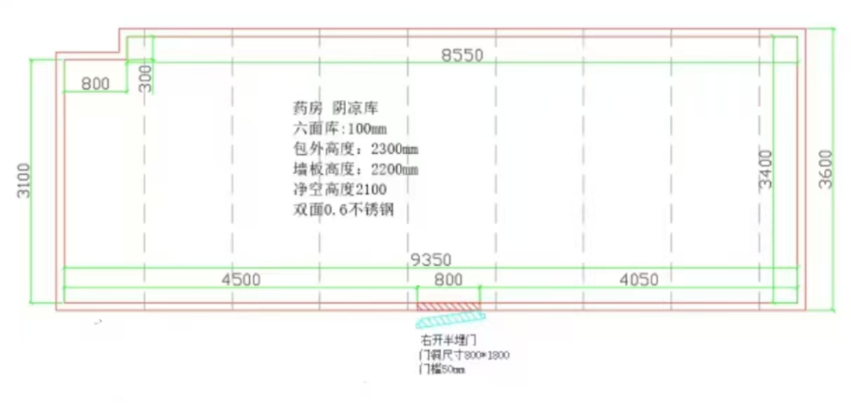

二、药房（冷藏库）冷库拆除清单
序号 | 材料名称 | 单位 | 数量 | 备注
1 | 拆除原库板 | ㎡ | 53.6 | 原药房冷库拆除
2 | 拆冷库风机 | 项 | 1 | 原药房冷库拆除
3 | 运输费 | 项 | 1 | 原药房冷库拆除
4 | 垃圾清理费 | 项 | 1 | 原药房冷库拆除

三、检验科（西）冷库改造清单
序号 | 材料名称 | 单位 | 数量 | 备注
1 | 墙板 | ㎡ | 39.500 | 参数要求:  100mm厚，聚氨酯保温板，复合B1阻燃，双面0.6不锈钢，压型：小宽筋，投料密度40±3kg/m³，氧指数≥26%，颜色：白灰
2 | 顶板 | ㎡ | 16.5000
3 | 底板 | ㎡ | 15.500
4 | 地槽 | 米 | 28 | 0.5不锈钢
5 | 阴角 | 米 | 58 | 0.5不锈钢
6 | 墙阳角 | 米 | 26 | 0.5不锈钢
7 | 顶阳角 | 米 | 28 | 0.5不锈钢
8 | 玻璃胶 | 支 | 16
9 | 发泡胶 | 支 | 18
10 | 半埋门 | 套 | 1 | 0.6不锈钢，带电加热无铝地槛
11 | 拆除原库板 | ㎡ | 71.5
12 | 拆装冷库风机 | 项 | 1 | 使用原制冷主机
13 | 制冷剂 | 项 | 1
14 | 运输费 | 项 | 1
15 | 垃圾清理费 | 项 | 1
16 | 安装费用 | 项 | 1
附图：
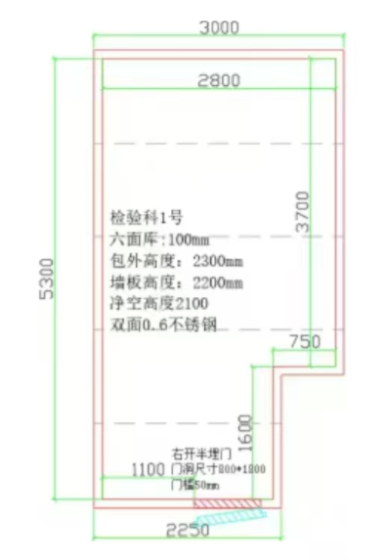

四、检验科（东）冷库改造清单
序号 | 项目/材料 | 单位 | 数量 | 备注
1 | 墙板 | ㎡ | 35.40 | 参数要求:  100mm厚，聚氨酯保温板，复合B1阻燃，双面0.6不锈钢，压型：小宽筋，投料密度40±3kg/m³，氧指数≥26%，颜色：白灰
2 | 天板 | ㎡ | 11.6
3 | 地板 | ㎡ | 11.60
4 | 地槽 | 米 | 29 | 0.5不锈钢
5 | 阴角 | 米 | 27 | 0.5不锈钢
6 | 墙阳角 | 米 | 24 | 0.5不锈钢
7 | 顶阳角 | 米 | 28 | 0.5不锈钢
8 | 玻璃胶 | 支 | 18
9 | 发泡胶 | 支 | 15
10 | 半埋门 | 套 | 1 | 0.6不锈钢，带电加热无铝地槛
11 | 拆除原库板 | ㎡ | 58.6
12 | 拆装冷库风机 | 项 | 1 | 使用原制冷主机
13 | 制冷剂 | 项 | 1
14 | 运输费 | 项 | 1
15 | 垃圾清理费 | 项 | 1
16 | 安装费用 | 项 | 1
附图：
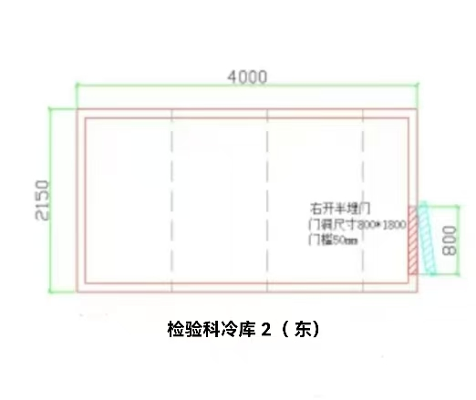
五、10号楼18楼生殖中心冷库改造清单
序号 | 材料名称 | 单位 | 数量 | 备注
1 | 墙板 | ㎡ | 23.500 | 参数要求:  100mm厚，聚氨酯保温板，复合B1阻燃，双面0.6不锈钢，压型：小宽筋，投料密度40±3kg/m³，氧指数≥26%，颜色：白灰
2 | 顶板 | ㎡ | 9.3000
3 | 底板 | ㎡ | 8.000
4 | 地槽 | 米 | 25 | 0.5不锈钢
5 | 阴角 | 米 | 48 | 0.5不锈钢
6 | 墙阳角 | 米 | 25 | 0.5不锈钢
7 | 顶阳角 | 米 | 28 | 0.5不锈钢
8 | 玻璃胶 | 支 | 18
9 | 发泡胶 | 支 | 16
10 | 半埋门 | 套 | 1 | 0.6不锈钢，带电加热无铝地槛
11 | 拆除原库板 | ㎡ | 40.8
12 | 拆装冷库风机 | 项 | 1 | 使用原制冷主机
13 | 制冷剂 | 项 | 1
14 | 运输费 | 项 | 1
15 | 垃圾清理费 | 项 | 1
16 | 安装费用 | 项 | 1
附图：
